Mediterranean Hospital of Cyprus

**Τι πρέπει να γνωρίζετε εάν έχετε υποβληθεί σε χειρουργείο καρδιάς**

Χρήσιμες πληροφορίες για ασθενείς και τις οικογένειες τους

**Πίνακας περιεχομένων**

Εισαγωγή

Ασκήσεις για βήχα και βαθιά αναπνοή

Πώς να ξαπλώνετε και να σηκώνεστε από το κρεββάτι σας

Προγραμματισμός για περπάτημα

Προειδοποιητικά σημάδια και συμπτώματα / Συμβουλές για τον πόνο

Καθημερινές ασκήσεις

Δραστηριότητες

Συμβουλές για τις καθημερινές δραστηριότητες

Συμβουλές για ενέργεια και δύναμη

**Εισαγωγή**

Το χειρουργείο καρδιάς υποβάλλει το σώμα σας σε μεγάλο στρες. Είναι φυσιολογικό να νιώθετε ότι κουράζεστε με απλές δραστηριότητες όπως το ντύσιμο, το ντους, όταν κάθεστε, ή όταν επισκέπτεστε φίλους.

Όταν επιστρέψετε στο σπίτι σας μετά από το χειρουργείο, πρέπει για τις επόμενες 6-8 εβδομάδες να:

* Ξεκουράζεστε συχνά και να μην αφήνετε τον εαυτό σας να νιώσει κούραση
* Προγραμματίζετε τουλάχιστον δυο διαλείμματα τη μέρα για ξεκούραση
* Ξεκουράζεστε μετά από κάθε γεύμα
* Ξεκουράζεστε πριν και μετά από κάθε φυσική άσκηση

**Ασκήσεις για βήχα και βαθιά αναπνοή**

Πάρτε **10 βαθιές ανάσες** και μετά **βήξτε 2 φορές**. Επαναλάβετε την άσκηση αυτή για 2 εβδομάδες αφού έχετε πάει στο σπίτι σας.

Όταν βήχετε, να κρατάτε πετσέτα ή κουβέρτα για να σπρώχνετε το στήθος σας στο σημείο της τομής.

**Πώς να ξαπλώνετε και να σηκώνεστε από το κρεββάτι σας**

Όταν ξαπλώνετε ή σηκώνεστε από το κρεββάτι σας, πρέπει να προστατεύετε το στέρνο σας.

**Για να σηκωθείτε από το κρεββάτι ακολουθήστε τα παρακάτω βήματα:**

* Σταυρώστε τα χέρια σας μπροστά από το στήθος σας
* Λυγίστε το πόδι σας προς το εξωτερικό του κρεβατιού
* Κυλήστε το σώμα σας προς τα έξω βγάζοντας τα πόδια σας έξω από το κρεββάτι
* Με τη βοήθεια του αγκώνα σας σπρώξτε το σώμα σας και καθίστε στην άκρη του κρεβατιού
* Σταθείτε όρθιος/α αφού περάσουν μερικά λεπτά

**Προγραμματισμός για περπάτημα**

Όταν επιστρέψετε στο σπίτι σας θα πρέπει να αρχίσετε να περπατάτε τουλάχιστον **30-45 λεπτά** την ημέρα για 4-6 εβδομάδες. Το περπάτημα θα δυναμώσει την καρδιά, τους πνεύμονες και τους μύες σας.

Στην αρχή ξεκινήστε με συχνές και σύντομες βόλτες και σιγά σιγά αυξήστε τη διάρκεια έτσι ώστε να δώσετε τον κατάλληλο χρόνο στην καρδιά σας να προσαρμοστεί.

**Οδηγίες** **για περπάτημα** (Δείτε τις οδηγίες στον παρακάτω πίνακα)

Μέρα με τη μέρα προσπαθήστε να αυξάνετε τον χρόνο που αφιερώνετε για περπάτημα.

Περπατάτε αργά και πάντα σε επίπεδο δρόμο χωρίς ανηφόρα ή σκάλες. Κάντε βόλτες στο σπίτι σας, στο διάδρομο της πολυκατοικίας σας, στο γυμναστήριο.

Σε περίπου ένα μήνα θα μπορείτε να περπατάτε τουλάχιστον 30 λεπτά την ημέρα. Όταν φτάσετε σε αυτό το σημείο, μπορείτε να αυξήσετε το χρόνο που περπατάτε, με την προϋπόθεση ότι δεν νιώθετε καθόλου δύσπνοια ή κούραση. Αν κατά τη διάρκεια νιώσετε κουρασμένος ή έχετε δύσπνοια, κάντε παύση για ξεκούραση και ξεκινήστε πάλι να περπατάτε.

Αποφύγετε να περπατάτε σε εξωτερικούς χώρους το καλοκαίρι όταν η θερμοκρασία είναι πάνω από 28 βαθμούς Κελσίου ή όταν έχει υψηλή υγρασία. Επιπρόσθετα, αποφύγετε θερμοκρασίες κάτω από 10 βαθμούς, καθώς επίσης και τους ψυχρούς ανέμους.

|  |  |  |  |
| --- | --- | --- | --- |
| Ημέρα | Αριθμός περιπάτων | Διάρκεια (Λεπτά) | Σημειώσεις |
| 1 | 6 | 5 |  |
| 2 | 5 | 6 |  |
| 3 | 4 | 7 |  |
| 4 | 4 | 8 |  |
| 5 | 3 | 9 |  |
| 6 | 3 | 10 |  |
| 7 | 3 | 11 |  |
| 8 | 3 | 12 |  |
| 9 | 2 | 13 |  |
| 10 | 2 | 14 |  |
| 11 | 2 | 15 |  |
| 12 | 2 | 16 |  |
| 13 | 2 | 17 |  |
| 14 | 2 | 18 |  |
| 15 | 2 | 19 |  |
| 16 | 2 | 20 |  |
| 17 | 2 | 21 |  |
| 18 | 2 | 22 |  |
| 19 | 1 | 23 |  |
| 20 | 1 | 24 |  |
| 21 | 1 | 25 |  |
| 22 | 1 | 26 |  |

**Προειδοποιητικά σημάδια και συμπτώματα**

Μην κάνετε οποιαδήποτε άσκηση αν έχετε τα παρακάτω συμπτώματα:

* Πόνο στο στήθος (στηθάγχη)
* Δύσπνοια
* Ζαλάδα ή ήπιο πονοκέφαλο
* Αίσθημα παλμών - φτερούγισμα στο στήθος
* Κούραση
* Εφίδρωση
* Ναυτία ή τάση προς έμετο
* Οιδήματα στα πόδια
* Αστάθεια στέρνου

Ενημερώστε άμεσα τον γιατρό σας (καρδιολόγο) εάν παρουσιάσετε κάποιο από τα παραπάνω συμπτώματα. Σταματήστε να περπατάτε μέχρι ο γιατρός να σας πει τι να κάνετε.

Αν τα συμπτώματα συνεχίσουν για περισσότερο από 10 λεπτά καλέστε ένα ασθενοφόρο ή μεταβείτε στο τμήμα επειγόντων περιστατικών.

**Συμβουλές για τον πόνο**

Είναι φυσιολογικό να νιώθετε ήπιο πόνο μετά το χειρουργείο, ακόμη και όταν επιστρέψετε στο σπίτι σας. Ο γιατρός θα σας χορηγήσει παυσίπονα και με την πάροδο του χρόνου ο πόνος θα σταματήσει.

Επικοινωνήστε με τον γιατρό σας στην περίπτωση που ο πόνος χειροτερεύσει, εμφανίζεται πιο συχνά ή τα παυσίπονα δεν επιδρούν.

**Καθημερινές ασκήσεις**

Μετά από εγχείρηση καρδιάς, είναι πολύ πιθανό να νιώθετε τα παρακάτω:

* λιγότερο ευλύγιστο σώμα
* κουράζεστε πιο εύκολα
* η γυμναστική γίνεται πιο δύσκολα απ’ ότι πριν

**Οδηγίες για ασκήσεις:**

Όλα τα παραπάνω είναι φυσιολογικά. Οι πιο κάτω εύκολες ασκήσεις θα σας δυναμώσουν και θα σας κάνουν πιο ευλύγιστους. Δοκιμάστε να τις κάνετε **μια φορά** την ημέρα για **4 εβδομάδες**, με αργούς ρυθμούς και παίρνοντας συνεχόμενες, βαθιές αναπνοές. Με τις ασκήσεις αυτές κανονικά δεν πρέπει να νιώθετε πόνο ή δυσφορία. Προσπαθήστε να κρατήσετε σταθερό το σώμα σας στο έδαφος.

1. **Κυκλική κίνηση ώμων:** Κινήστε κυκλικά τους ώμους σας μπροστά και μετά προς τα πίσω. Επαναλάβετε 5 φορές για κάθε κατεύθυνση.

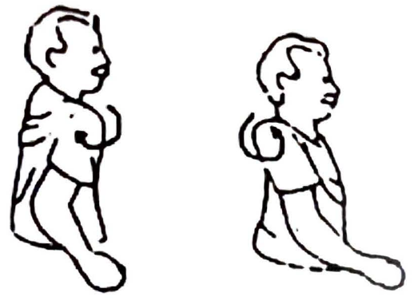

1. **Ανασήκωμα χεριών:** Αναπνεύστε βαθιά καθώς ανασηκώνετε τα χέρια σας μέχρι να φτάσουν πάνω από το κεφάλι σας. Επαναλάβετε 3 φορές.

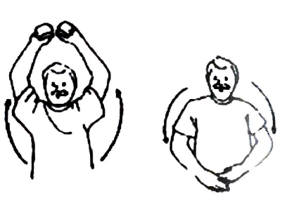

1. **Στρίψιμο κεφαλιού:** Στρίψτε αργά το κεφάλι σας στα δεξιά και παραμείνετε έτσι για 10-20 δεύτερα. Φέρτε το κεφάλι σας μπροστά και επαναλάβετε γυρίζοντας προς τα αριστερά. Επαναλάβετε 3 φορές προς κάθε κατεύθυνση.

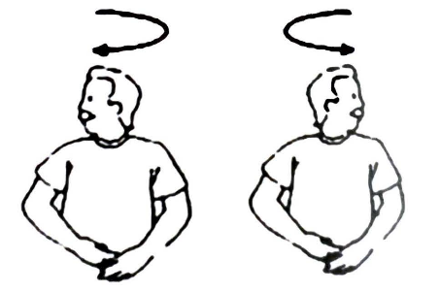

1. **Στροφή του σώματος:** Διπλώστε τα χέρια σας μπροστά στο στήθος σας. Γυρίστε το σώμα σας (από τη μέση και πάνω) προς τα δεξιά και παραμείνετε έτσι για 10-20 δεύτερα. Φέρτε το σώμα σας ξανά προς το κέντρο και γυρίστε το σώμα σας προς τα αριστερά. Επαναλάβετε 3 φορές προς κάθε κατεύθυνση.

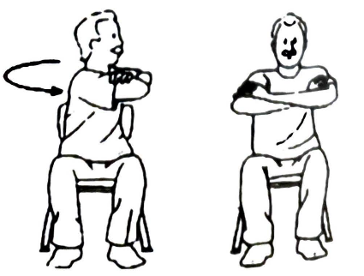

1. **Τέντωμα στο πλάι:** Καθίστε με την πλάτη σας όρθια σε μια σκληρή καρέκλα. Γείρετε το σώμα σας προς τη μια πλευρά της καρέκλας και αφήστε ελεύθερο το χέρι σας να γλιστρήσει στην πλευρά της καρέκλας. Επαναφέρετε αργά το σώμα σας στην αρχική του θέση. Κάντε το ίδιο στην αντίθετη πλευρά. Επαναλάβετε 3 φορές σε κάθε πλευρά.

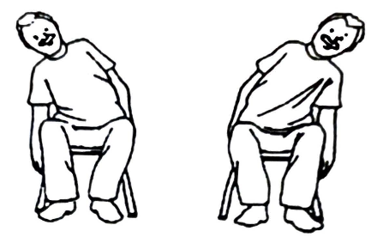

7

1. **Τέντωμα ποδιών:** Καθίστε με την πλάτη σας όρθια σε μια σκληρή καρέκλα. Τεντώστε το πόδι σας μπροστά και κρατήστε για 10-20 δεύτερα. Κατεβάστε το πόδι σας αργά και επαναλάβετε 3 φορές για κάθε πόδι.

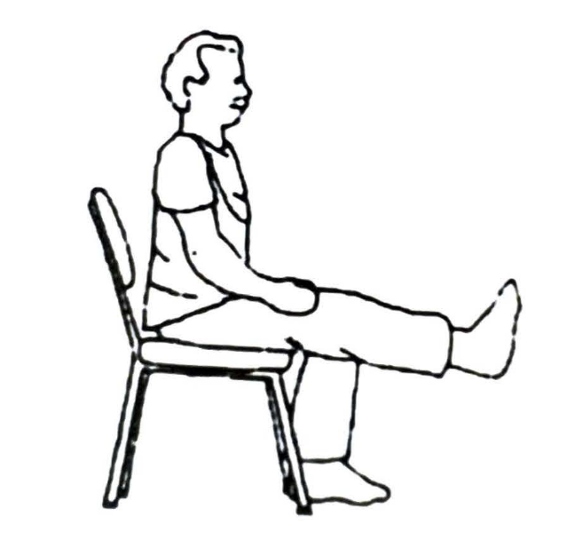

1. **Ασκήσεις αστραγάλων:** Σηκώστε το ένα πόδι λίγο πιο πάνω από το έδαφος και κινήστε την άκρη του ποδιού πάνω κάτω. Επαναλάβετε 10 φορές σε κάθε πόδι.

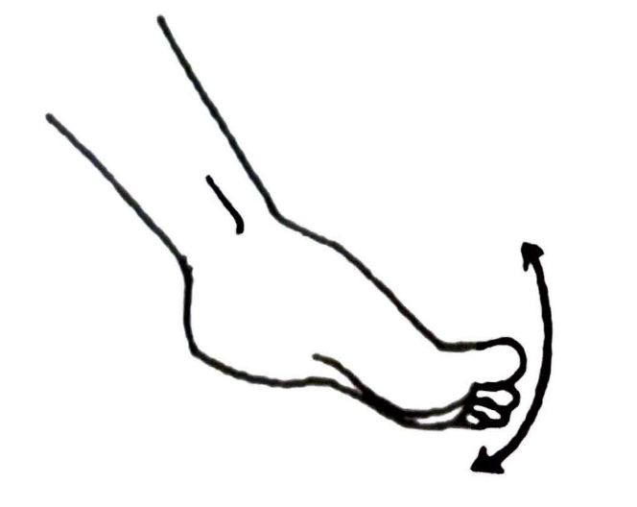

**Δραστηριότητες**

Μετά από την εγχείρηση καρδιάς, το στέρνο σας χρειάζεται 4-6 εβδομάδες για επανέλθει στην αρχική του κατάσταση. Ορισμένες δραστηριότητες θα πρέπει να αποφεύγονται μέχρις ότου περάσει ο χρόνος αυτός.

Δραστηριότητες που **δεν** πρέπει να κάνετε:

* σηκώνετε, τραβάτε ή σπρώχνετε βάρος άνω των 5 κιλών (καλάθι με ρούχα, κατοικίδια, πολυθρόνες, ψησταριές, ογκώδη αντικείμενα)
* κουβαλάτε στον ώμο σας παιδιά ή βρέφη
* οδηγείτε
* κάθεστε στο μπροστινό κάθισμα των αυτοκινήτων (εξαιτίας των αερόσακων)
* βαριές οικιακές εργασίες (σκούπισμα, σφουγγάρισμα ή τρίψιμο)
* ανοίγετε κολλημένα καπάκια από βάζα
* κρατάτε αναπνοή για να σηκωνόσαστε
* περπατάτε σε πολύ κρύο ή ζεστό καιρό

Δραστηριότητες που **πρέπει** να κάνετε:

* κινήστε αργά
* χρησιμοποιείτε χλιαρό νερό όταν λούζεστε
* καθημερινή άσκηση

**Συμβουλές για καθημερινές δραστηριότητες**

Παρακάτω θα βρείτε λίστες με δραστηριότητες και τον χρόνο μετά το χειρουργείο που μπορείτε να τις κάνετε.

**Μόλις επιστέψετε στο σπίτι σας και νιώσετε έτοιμοι:**

* ελαφριές οικιακές εργασίες
* προετοιμασία μικρογευμάτων
* ελαφριές χειρονακτικές εργασίες
* ανέβασμα σκάλας
* σεξ
* στρώσιμο τραπεζιού
* επίσκεψη σε φίλους
* στατικό ποδήλατο (χωρίς αντιστάσεις)

**Δραστηριότητες που επιτρέπονται 6 εβδομάδες μετά το χειρουργείο (σε συνεννόηση με τον καρδιοχειρουργό σας):**

* ηλεκτρική σκούπα και τρίψιμο
* σφουγγάρισμα και σκούπισμα
* καθάρισμα παραθύρων
* απλή κηπουρική
* σκάψιμο
* βάψιμο
* ανύψωση αντικειμένων άνω των 5 κιλών
* χορός
* ποδηλασία
* κολύμπι
* τρέξιμο
* οδήγηση αυτοκινήτου

**Δραστηριότητες που επιτρέπονται 3 μήνες μετά το χειρουργείο (σε συνεννόηση με τον καρδιοχειρουργό σας):**

* βαριές οικιακές εργασίες (ψήσιμο σούβλας κ.τ.λ.)
* κηπουρική με βαριά εργαλεία (φτυάρι κ.τ.λ.)
* καταδύσεις
* κωπηλασία
* σκι
* οδήγηση μοτοσυκλέτας
* μπόουλινγκ
* κοπή ξύλων
* χρησιμοποίηση μηχανής γκαζόν
* κλάδεμα δέντρων

**Συμβουλές για τις καθημερινές δραστηριότητες**

**Ντύσιμο**

* Να ντύνεστε με χαλαρά ρούχα
* Μην τεντώνετε προς τα πίσω και τα δυο χέρια μαζί
* Μην σκύβετε μπροστά
* Όταν βάζετε παντελόνι, φέρτε το πόδι σας κοντά στο σώμα σας
* Ο στηθόδεσμος στις γυναίκες μειώνει το τράβηγμα στην τομή (χρησιμοποιείστε γάζες για να αποφύγετε την τριβή με την πληγή)

**Λούσιμο**

* Μην τρίβετε την τομή σας
* Ακουμπήστε απαλά την πετσέτα στην τομή για να στεγνώσει
* Μη χρησιμοποιείτε σαπούνια με έντονη μυρωδιά
* Μην αφήνετε το νερό να τρέχει απ’ ευθείας πάνω στην τομή σας
* Μη σηκώνετε προς τα πίσω και τα δυο χέρια μαζί
* Μη χρησιμοποιείτε πολύ ζεστό ή πολύ παγωμένο νερό
* Μη μπαίνετε στο ντους αν νιώθετε ζαλάδα
* Να αποφύγετε να μουλιάζετε στην μπανιέρα

**Τουαλέτα**

* Μην καταβάλλετε μεγάλη προσπάθεια για να αφοδεύσετε
* Μη σπρώχνετε με τα χέρια σας την τουαλέτα για να σηκωθείτε
* Μη γυρίζετε απότομα για να τραβήξετε το καζανάκι
* Ενημερώστε το γιατρό σας εάν έχετε δυσκοιλιότητα

**Συμβουλές για ενέργεια και δύναμη**

Μετά από την εγχείρηση καρδιάς είναι φυσιολογικό να νιώθετε περισσότερο κουρασμένοι απ’ ότι πριν. Προσπαθήστε να εξισορροπήσετε τον χρόνο που ξεκουράζεστε με το χρόνο που αφιερώνετε στις δραστηριότητές σας. Έτσι, θα έχετε περισσότερη ενέργεια για να κάνετε τα πράγματα που επιθυμείτε.

**Συμβουλές για προγραμματισμό**

* Μη βαρυφορτώνετε τη μέρα σας με δραστηριότητες
* Προγραμματίστε έγκαιρα τον χρόνο σας κατά τη διάρκεια της μέρας
* Πιθανό να έχετε περισσότερη ενέργεια το πρωί
* Κάντε πιο δύσκολες δραστηριότητες όταν νιώθετε ότι έχετε περισσότερη ενέργεια
* Προγραμματίστε τις μέρες σας χρησιμοποιώντας ένα ημερολόγιο

**Ξεκουραστείτε**

* Κάντε συχνά διαλείμματα για ξεκούραση
* Κάντε τις δραστηριότητες σας διακεκομμένα
* Πάρτε το χρόνο σας και μη βιάζεστε να τελειώσετε κάτι
* Μάθετε να παρατηρείτε τα σημάδια που δίνει το σώμα σας (κούραση, τρέμουλο, εφίδρωση, δύσπνοια)

**Βάλτε προτεραιότητες**

* Κάντε λίστα με τα πράγματα που πρέπει να κάνετε
* Αφήστε τις λιγότερο σημαντικές δραστηριότητες για πιο μετά
* Ζητήστε από την οικογένεια ή τους φίλους σας να σάς βοηθήσουν

**Στάση σώματος**

* Κρατώντας σωστή τη στάση του σώματος σας εξοικονομείτε περισσότερη δύναμη και ενέργεια
* Όταν κάθεστε δοκιμάστε να αλλάζετε συχνά τη στάση του σώματος σας
* Όταν κάθεστε είναι πιο ξεκούραστα από το να στέκεστε

*Οι πληροφορίες που δίνονται σε αυτό το βιβλίο είναι βασισμένες στις διεθνείς κατευθυντήριες οδηγίες, οδηγίες καρδιοχειρουργικών κέντρων και εκπαιδευτικών προγραμμάτων.*